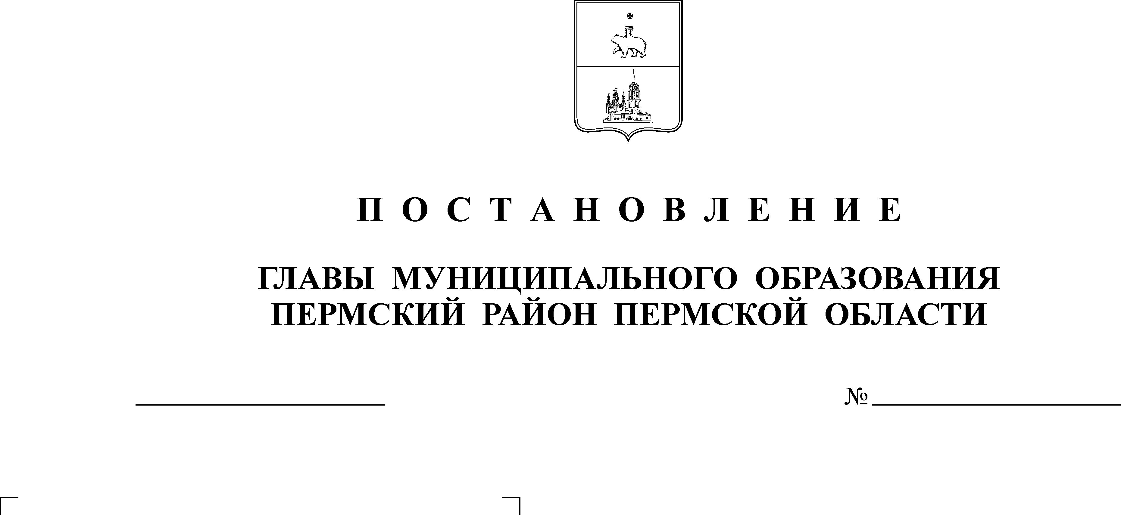

Об утверждении Порядка представления,
31.07.2017
96
АДМИНИСТРАЦИЯ
ПЛАТОШИНСКОГО СЕЛЬСКОГО ПОСЕЛЕНИЯ
П О С Т А Н О В Л Е Н И Е

Копия
рассмотрения и оценки предложений граждан,
организаций на включение в адресный перечень
территорий общего пользования, на которых
планируется благоустройство, в муниципальную
программу «Формирование современной городской
среды» на 2018-2022 годы в Платошинском сельском
поселении

Руководствуясь Федеральным законом от 06.10.2003 № 131-ФЗ «Об общих принципах организации местного самоуправления в Российской Федерации», Уставом Платошинского сельского поселения,
ПОСТАНОВЛЯЮ:
1. Утвердить прилагаемый Порядок представления, рассмотрения и оценки предложений граждан, организаций на включение в адресный перечень территорий общего пользования, на которых планируется благоустройство в муниципальную программу «Формирование современной городской среды» на 2018-2022 годы в Платошинском сельском поселении.
2. Настоящее постановление опубликовать в муниципальном средстве массовой информации «Бюллетень правовых актов Платошинского сельского поселения» и разместить на официальном сайте Платошинского сельского поселения www.platoshino59.ru.
3. Настоящее постановление вступает в силу со дня его опубликования.
4. Контроль исполнения настоящего постановления оставляю за собой.

Глава поселения Ю.В.Левин

УТВЕРЖДЕН

постановлением
администрации
Платошинского
сельского поселения
от 31.07.2017 № 96

ПОРЯДОК
представления, рассмотрения и оценки предложений граждан, организаций на включение в адресный перечень территорий общего пользования,
на которых планируется благоустройство, в муниципальную программу «Формирование современной городской среды» на 2018-2022 годы
в Платошинском сельском поселении

1. Общие положения

1.1. Настоящий Порядок разработан в целях формирования современной комфортной городской инфраструктуры на территории Платошинского сельского поселения путем благоустройства территорий общего пользования и определяет порядок и сроки представления, рассмотрения и оценки предложений граждан, организаций на включение в адресный перечень территорий общего пользования Платошинского сельского поселения, на которых планируется благоустройство, в муниципальную программу «Формирование современной городской среды» на 2018-2022 годы в Платошинском сельском поселении (далее - Порядок).
1.2. Под территорией общего пользования Платошинского сельского поселения (далее - территория общего пользования) понимается территория соответствующего функционального назначения, которой беспрепятственно пользуется неограниченный круг лиц, в том числе проезды, центральные улицы, площади, скверы, парки, бульвары пешеходные зоны и т.д.
1.3. Адресный перечень территорий общего пользования, на которых планируется благоустройство в текущем году (далее - адресный перечень) формируется отдельно на каждый год из числа представленных заинтересованными лицами предложений, и отобранных с учетом результатов общественного обсуждения, проведенного в соответствии с Порядком проведения общественного обсуждения проекта программы и Порядка организации деятельности общественной комиссии», утвержденного постановлением администрации Платошинского сельского поселения (далее соответственно - Постановление, Администрация).
1.4 Заинтересованными лицами на включение в адресный перечень выступают физические, юридические лица, органы местного самоуправления (далее - заявители).
1.5. Уведомление, предусматривающее срок приема предложений на включение в адресный перечень, адрес для направления предложений и контактные данные подлежат размещению на официальном сайте Платошинского сельского поселения: http://platoshino59.ru/ (далее - официальный сайт).
1.6. Отбор заявителей на включение в адресный перечень осуществляется общественной комиссией, созданной в соответствии с Постановлением (далее - общественная комиссия).
1.7. Общественная комиссия осуществляет:
- прием и регистрацию предложений на включение в адресный перечень, исходя из даты предоставления таких предложений;
- рассмотрение предложений;
- принятие решений о включении территории общего пользования или об отказе в ее включении в адресный перечень по основаниям, установленным настоящим Порядком;
- оценку предложений;
- формирование адресного перечня территорий общего пользования, для которых сумма запрашиваемых средств соответствует планируемому объему средств из федерального бюджета, бюджета Пермского края и бюджета Платошинского сельского поселения.
1.8. Поступившее предложение подлежит отклонению и заявителю дается письменный отказ и разъяснение о невозможности его рассмотрения, в случае, если предложения направлены после окончания срока приема предложений.
1.9. По результатам оценки предложений общественной комиссией утверждается Протокол оценки (ранжирования) заявок заинтересованных лиц на включение в адресный перечень территорий общего пользования проекта программы (далее - Протокол).

2. Условия включения территорий общего пользования
в адресный перечень

2.1. Предложения на включение территорий общего пользования в адресный перечень для организации благоустройства, подаваемые заявителем, должны отвечать следующим критериям:
- наиболее посещаемая территория;
- соответствие территории градостроительной документации в части ее функционального зонирования;
- возможность реализации проекта благоустройства в полном объеме в текущем году.
2.2. Заявитель в предложении для включения территории общего пользования в адресный перечень указывает:
- местоположение, перечень работ, предлагаемых к выполнению на территории общего пользования;
- информацию по размещению на территории общего пользования видов оборудования, иных материальных объектов и образцов элементов благоустройства;
- информацию по стилевому решению, в том числе по типам озеленения территории общего пользования, освещения и осветительного оборудования;
- информацию, материалы, содержащие визуальное изображение предлагаемого благоустройства (фото, видео, рисунки и т.д.)
- проблемы, на решение которых направлены мероприятия по благоустройству территории общего пользования.
Предложения и прилагаемые к ним материалы (далее - заявка) направляются заявителем в общественную комиссию для их регистрации, рассмотрения и оценки для включения в адресный перечень.

3. Рассмотрение и оценка заявок для включения территории общего пользования в адресный перечень

3.1. Поступившие заявки регистрируются в порядке их поступления от заявителей в журнале регистрации с указанием порядкового регистрационного номера, даты и времени поступления предложения, фамилии, имени, отчества (для физических лиц), наименования (для юридических лиц), а также местоположения территории общего пользования, предлагаемой к благоустройству.
3.2. Общественная комиссия для включения территории общего пользования в адресный перечень:
- руководствуется при рассмотрении Заявок условиями включения территории общего пользования в адресный перечень, установленными пунктом 2.1 настоящего Порядка;
- определяет количество территорий общего пользования, включаемых в программу на текущий год, исходя из планируемого объема средств из федерального бюджета, бюджета Пермского края и бюджета Платошинского сельского поселения на текущий финансовый год с учетом времени подачи Заявки.
3.3. Оценка заявок для включения в адресный перечень территорий общего пользования осуществляется общественной комиссией в соответствии с критериями, указанными в пункте 2.1 настоящего Порядка, а также с учетом результатов общественного обсуждения предложений по проекту программы и проводится в три этапа:
1) принятие решения о допуске к участию в ранжировании перечня территорий общего пользования, а также присвоение им порядкового номера участника;
2) изготовление проектно-сметной документации в отношении перечня территорий общего пользования, допущенных к участию в ранжировании;
3) ограничение числа территорий общего пользования в адресном перечне, количеством территорий общего пользования, для которых сумма запрашиваемых средств соответствует планируемому объему средств из федерального бюджета, бюджета Пермского края и бюджета Платошинского сельского поселения.
3.4. Решение о допуске к участию в ранжировании территорий общего пользования принимается путем открытого голосования членов общественной комиссии, присутствующих на заседании. Такое решение считается принятым, если за него проголосовало простое большинство членов общественной комиссии, принявших участие в голосовании. При равенстве голосов, поданных за и против принятия решения, голос председателя общественной комиссии является решающим.
Указанное решение принимается в течение одного рабочего дня, следующего за датой окончания срока приема заявок.
Сформированный Предварительный список территорий общего пользования для их включения в адресный перечень общественная комиссия направляет в Администрацию.
3.5. Администрация в течение двух рабочих дней со дня получения Списка территорий общего пользования для их включения в адресный перечень:
- определяет объемы и стоимость, подлежащих выполнению работ по благоустройству, составляет соответствующие дефектные ведомости и сметы с выездом на месторасположение территории общего пользования;
- формирует Список территорий общего пользования для их включения в адресный перечень с учетом объемов и стоимости подлежащих благоустройству видов работ, согласованных общественной комиссией;
- направляет Список территорий общего пользования для их включения в адресный перечень территорий общего пользования в общественную комиссию для подготовки Протокола.
3.6. В день получения Списка территорий общего пользования для их включения в адресный перечень от Администрации, общественная комиссия проводит итоговое заседание общественной комиссии для формирования Протокола.
Количество территорий общего пользования, включаемых в программу на текущий год, определяется исходя из планируемого объема средств из федерального бюджета, бюджета Пермского края и бюджета Платошинского сельского поселения на текущий финансовый год с учетом времени подачи Заявки.
3.7. Протокол подписывается членами общественной комиссии, принявшими участие в заседании, и подлежит размещению на официальном сайте в течение трех дней со дня его подписания и утверждения.
Протокол составляется в 2 экземплярах, один из которых остается в общественной комиссии, второй экземпляр направляется в Администрацию для подготовки проекта Постановления об утверждении программы, включающего, в том числе адресный перечень территорий общего пользования, на которых планируется благоустройство в текущем году.

